ПРЕСС-РЕЛИЗ
КАДАСТРОВАЯ ПАЛАТА ПО МУРМАНСКОЙ ОБЛАСТИ ИНФОРМИРУЕТ

____________________________________________________________
Северяне активно пользуются услугой по выездному обслуживанию Кадастровой палаты
С начала 2021 года специалисты Кадастровой палаты по Мурманской области приняли 631 пакет документов в рамках выездов к заявителям. Из них 75% (474 пакета документов) приняты во втором полугодии 2021 года.
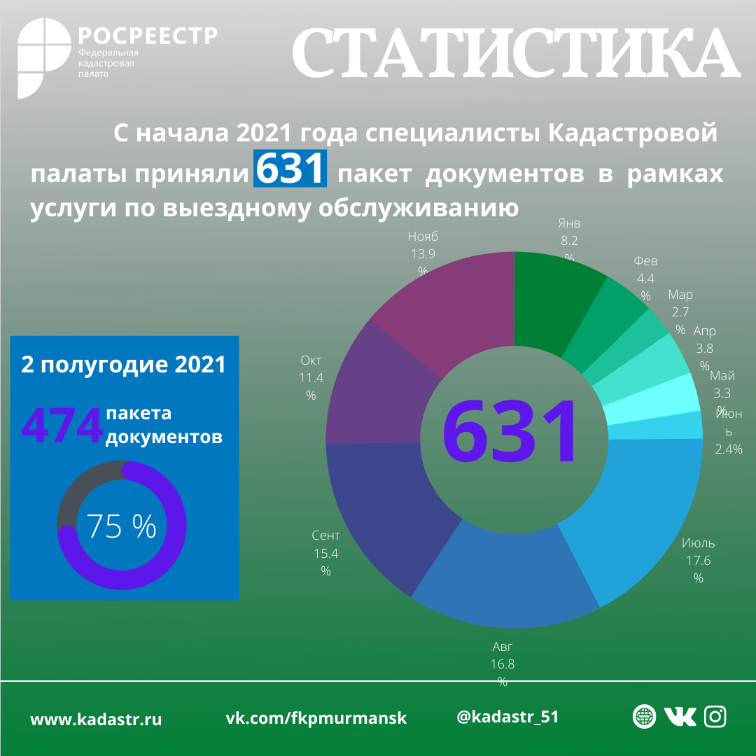
Напомним, выездное обслуживание позволяет быстро и безопасно совершить любую сделку с недвижимостью, не выходя из дома или офиса.
Специалисты Кадастровой палаты готовы принять документы на регистрацию недвижимости или заявления об исправлении технических ошибок в записях ЕГРН и выехать:
- в банк для регистрации ипотеки и залога;
- к риэлтору для регистрации договора купли-продажи;
- в офис или на дом.
Услуги предоставляются на территории городов Мурманской области: г. Мурманск, г. Кола, г. Кандалакша, г. Апатиты, г. Мончегорск, г. Оленегорск.
Заказать услугу выезда специалиста Кадастровой палаты на территорию г. Мурманска и г. Кола можно онлайн с помощью электронного сервиса svo.kadastr.ru, в офисе г. Мурманск, ул. Полярные Зори, д.44 или по телефону 8 (8152) 40-30-12, 40-30-00. Оплатить можно банковской картой онлайн (сервис svo.kadastr.ru) или в офисе Кадастровой палаты.
Заказать услугу выезда на территорию г. Кандалакша, г. Апатиты, г. Мончегорск или г. Оленегорск можно в офисе или по телефону:
- г. Апатиты, ул. Ферсмана, д. 6, 8 (8152) 40-30-24;
- г. Кандалакша, ул. Новая, д. 10, 8 (8152) 40-30-19;
- г. Мончегорск, ул. Комсомольская, д. 5, 8 (8152) 40-30-21;
- г. Оленегорск, ул. Энергетиков, д. 2, 8 (8152) 40-30-22.

Также заявки на услугу принимаем в WhatsApp на номер +7 (921) 510-93-74 (только текстовые сообщения).
В настоящее время услуга оказывается бесплатно ветеранам и инвалидам Великой Отечественной войны, инвалидам I и II групп (указанные лица должны быть правообладателями объектов недвижимости).

Кадастровая палата по Мурманской области приглашает граждан, кадастровых инженеров и представителей бизнес-сообществ в официальные группы в социальных сетях.

Присоединяйтесь и будьте всегда в курсе событий!
- Instagram /kadastr_51 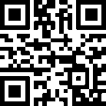

- vk/fkpmurmansk 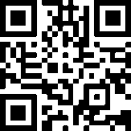
__________________________________________________________________
Кадастровая палата по Мурманской области:
Адрес: 183025, г. Мурманск, ул. Полярные Зори, д. 44
Приемная: 8(8152) 40-30-00
Официальный сайт: https://kadastr.ru
Вконтакте: https://vk.com/fkpmurmansk

